Приложение 1

Классный час, посвящённый Дню Победы Стенд ы в холле
по теме: «Улица маршала Жукова в Калуге»
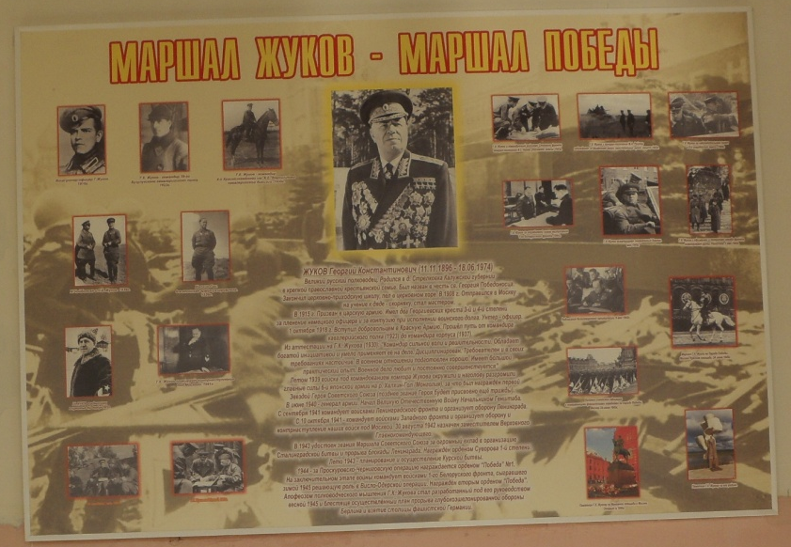
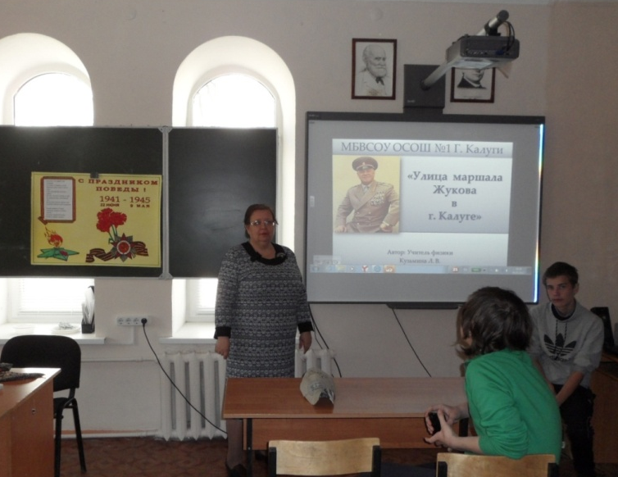
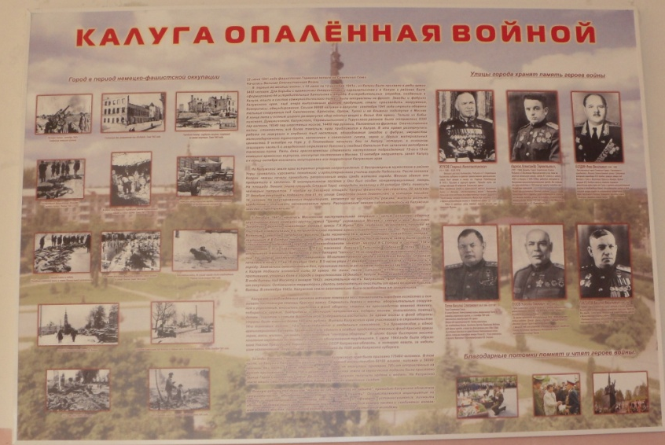
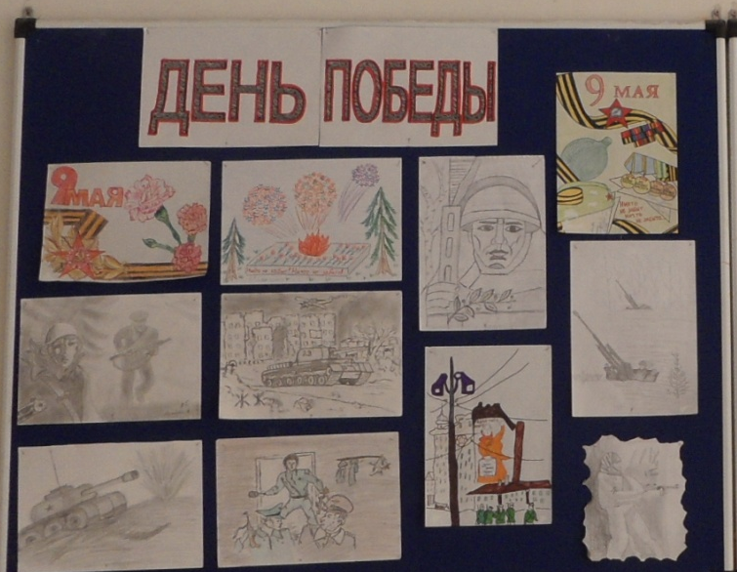

День знаний 1.09.12. Викторина: «Калуга в войне 1812 года».
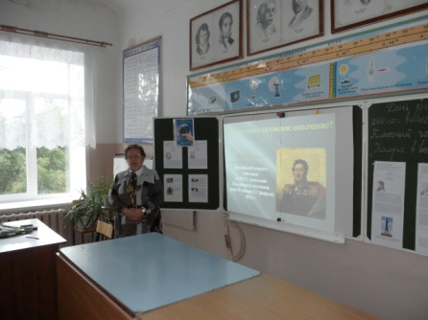

Стенд в холле Неделя истории и географии
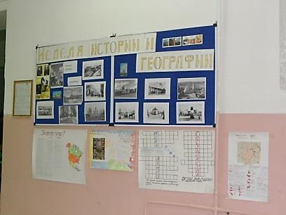

Классный час: «Космос», автор презентации Беликов Антон
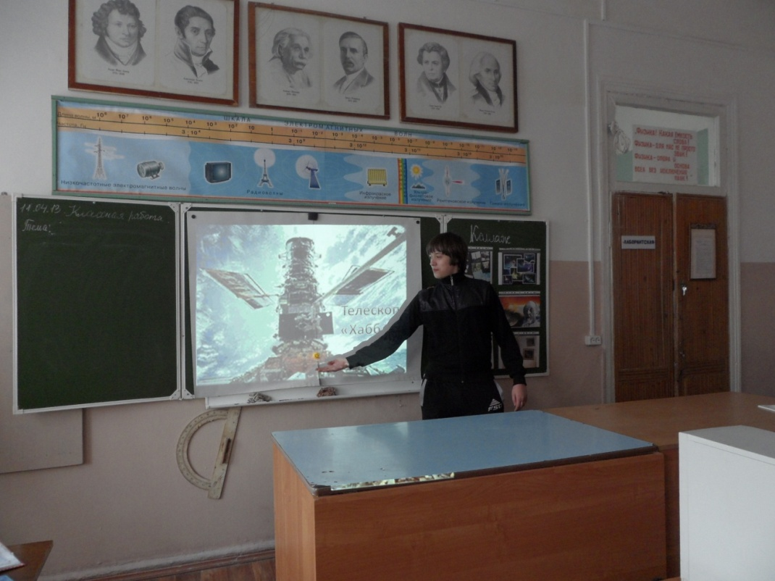

Городской конкурс – фестиваль.
Презентация: «Королёв С. П. – главный конструктор ракетно – космических систем»,
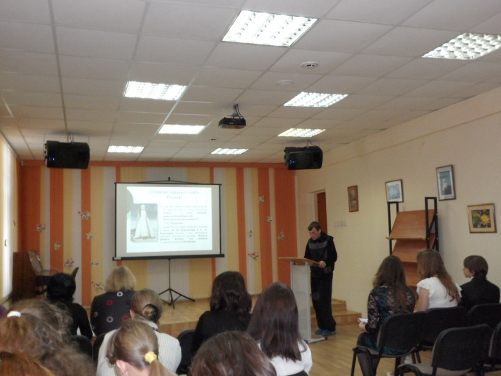
Выступает Акимов Евгений.

Стенд в классе

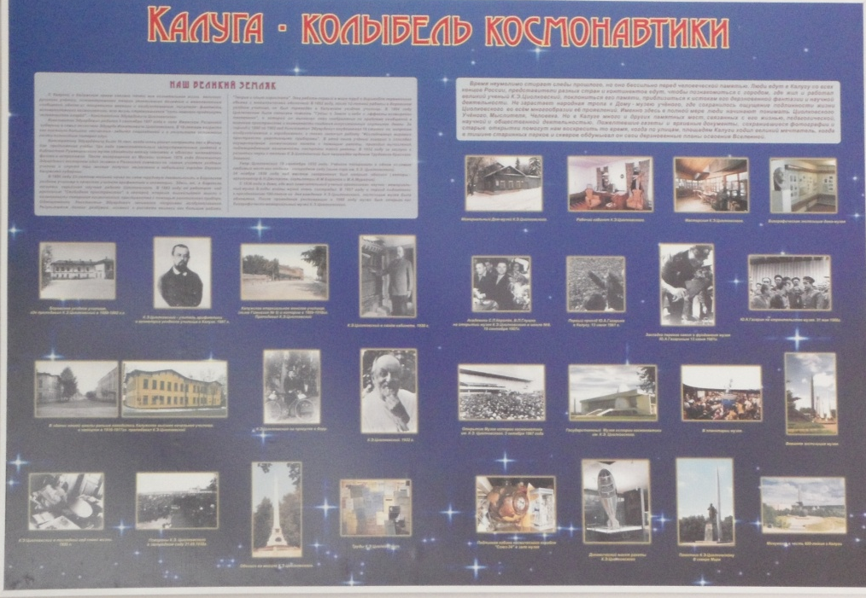

Оформление холла «Первые полёты в космос»

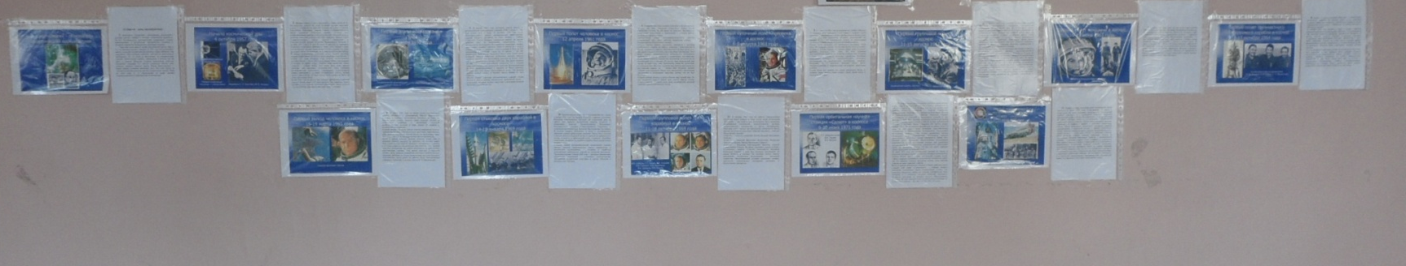

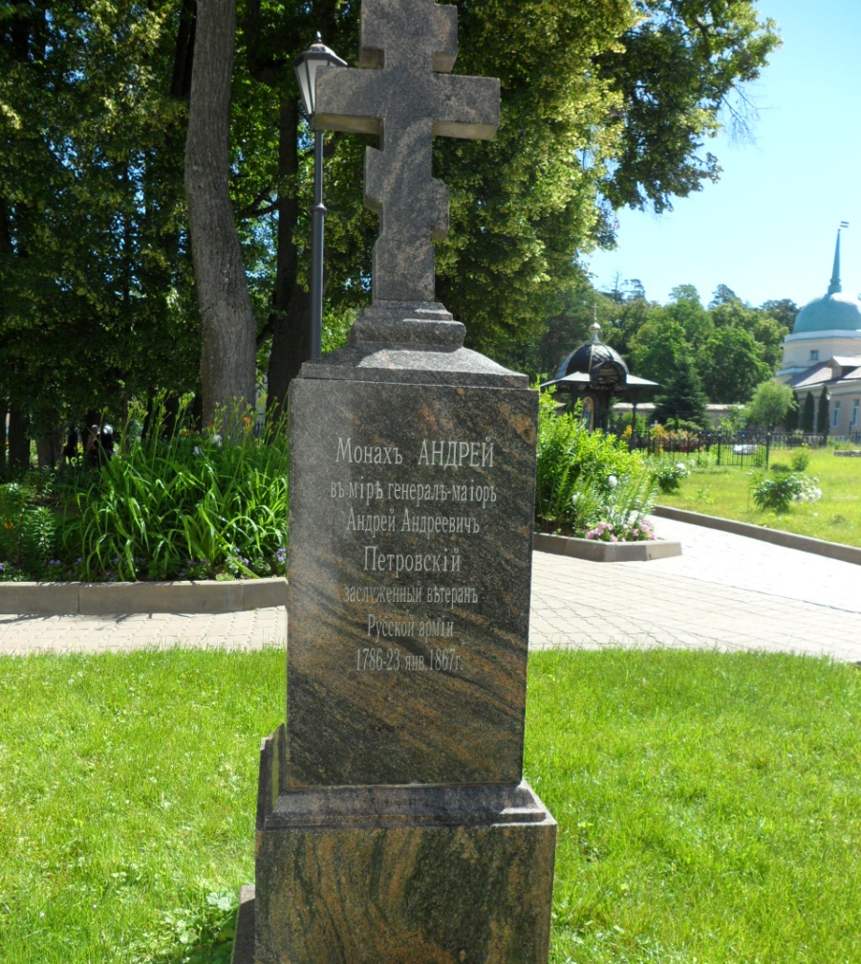
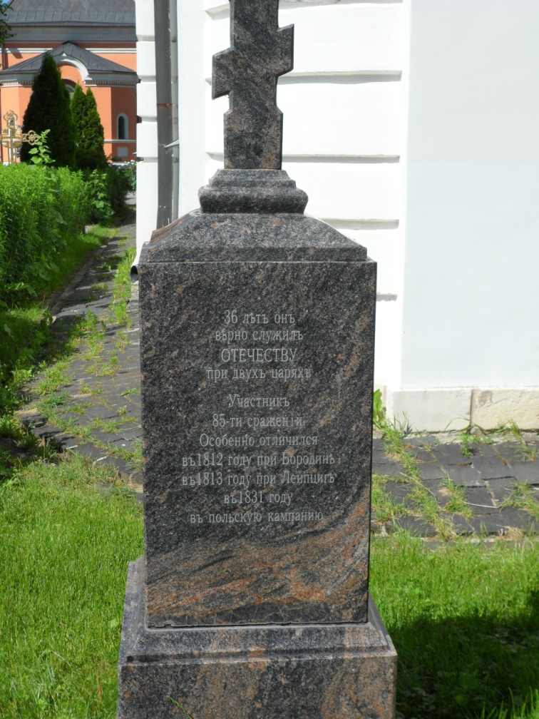
Могила героя войны 1812 года в Оптиной пустыни, 20.06.13

